PROPOZICE
k III. ročníku soutěže
Stavíme ze stavebnice ROTO
- tentokrát na téma
„VYNÁLEZY BUDOUCNOSTI“

ROBOT – náš pomocník i kamarád

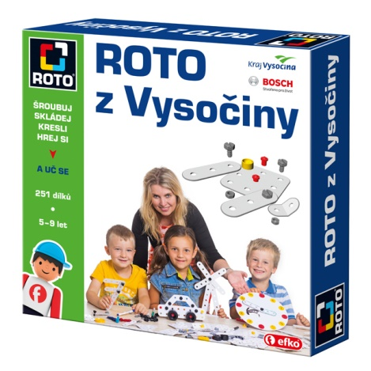

Trvání soutěže: od 27. února do 30. dubna 2018
Kdo může soutěžit: Žáci a žákyně 1., 2. a 3. ročníků základních škol se sídlem v Kraji Vysočina. Vedoucím týmu je zpravidla třídní učitel nebo učitelka, případně jiná dospělá osoba určená ředitelem školy.
Soutěžní úkol: Představ si, že jsi vynálezce. Máš za úkol vymyslet robota nebo vynález, který by usnadňoval lidem jejich běžný život, práci nebo pomáhal ve výzkumu.

Učitel uvede téma motivačním rozhovorem, protože každý učitel má určitě svůj originální pohled, kterým by děti navedl na jejich vlastní nápady.
Děti si pak mohou samy vybrat oblast, ve které je něco napadne - domácnost, sport, kultura, doprava, cestování, škola, ochrana přírody, sci-fi…).

Na výrobu svého robota používej zejména stavebnici ROTO. Přidat však můžeš i jiné, pro tvůj vynález nepostradatelné součástky (brčka, kolečka, žárovičky, baterie, kostičky, autíčka….) Vše zakomponuj do libovolného pozadí. Hotové roboty společně vyfoťte a pošlete do soutěže.

Přihlášky do soutěže: Přihlášky se soutěžními fotografiemi a potřebnou dokumentací (dle podmínek níže) nahrajte nejpozději do 30. dubna 2018 na webové stránky www.kr-vysocina.cz/stavimezrota
Podmínky soutěže: Přihláška musí obsahovat následující:

- 1 fotografii zobrazující celkový pohled na roboty (minimální počet 10 ks, malotřídky 5 ks), které děti ze stavebnice Roto postavily.

- 5 fotografií zachycujících různé (ty nejlepší) detaily.

- Popis vynálezů a robotů. Pochlubte se, co všechno Vaši roboti umí a k čemu jsou Vaše vynálezy užitečné. Jakou formou (popisky u fotografií, náčrtky, plánky, průvodní dopis,...) necháme na Vás, stejně tak i počet robotů a vynálezů, které nám popíšete.

- 1 fotografii celého modelu vynálezu spolu s dětmi, anebo 1 až 3 fotografie zachycující, jak děti vynález tvořily. Tato část nebude hodnocena.

Hodnotící komise: Hodnocení soutěže provede porota složená z odborné veřejnosti, pedagogů, zástupců Kraje Vysočina a jeho partnerů. Členy týmu jmenuje vedoucí OŠMS Krajského úřadu Kraje Vysočina RNDr. Kamil Ubr.
Kritéria hodnocení: Komise hodnotí zpracování a úroveň celého modelu robota nebo vynálezu (fotografie A), obrázky se zachycením detailů (fotografie B) a samozřejmě originalitu a nápaditost robota nebo vynálezu (úkol C).

Ceny pro vítěze: Tři vítězné třídy z 1., 2. a 3. ročníku získají celodenní pobyt ve VIDAPARKU Brno.

S případnými dotazy prosím kontaktujte Mgr. Terezii Doleželovou,
e-mail: dolezelova.t@kr-vysocina.cz, tel.: 564 602 958, mob.: 724 650 146

